为mini语言添加数组，字符串，for循环，break。

在mini.l文件中添加：
- "string" { return STRING; }
- "break" { return BREAK; }
- "for" { return FOR; }
- [0-9]+ { return INTEGER; }

在mini.y文件中添加：
1.token声明区（%token 后面加上 STRING BREAK FOR）
- %token IDENTIFIER INTEGER TEXT INT STRING BREAK FOR
2.将原有的declaration替换为：
- declaration : INT variable_list ';'
- | STRING variable_list ';'
- | INT array_declaration ';'
- | STRING array_declaration ';'
- ;
在variable_list后面加：
- array_declaration : IDENTIFIER '[' INTEGER ']'
- | array_declaration ',' IDENTIFIER '[' INTEGER ']'
- ;
3.将assignment_statement替换为：
- assignment_statement : IDENTIFIER '=' expression
- | IDENTIFIER '[' expression ']' '=' expression
- ;
4.将statement替换为：
- statement : assignment_statement ';'
- | input_statement ';'
- | output_statement ';'
- | call_statement ';'
- | return_statement ';'
- | null_statement ';'
- | break_statement ';'
- | if_statement
- | while_statement
- | for_statement
- | block
- | error
- ;
5.在statement_list之后加：
- break_statement : BREAK
- ;

- for_statement : FOR '(' assignment_statement ';' expression ';' assignment_statement ')' block
- ;
6.将expression替换为：
- expression : expression '+' expression
- | expression '-' expression
- | expression '*' expression
- | expression '/' expression
- | '-' expression %prec UMINUS
- | expression EQ expression
- | expression NE expression
- | expression LT expression
- | expression LE expression
- | expression GT expression
- | expression GE expression
- | '(' expression ')'
- | INTEGER
- | IDENTIFIER
- | IDENTIFIER '[' expression ']'
- | TEXT
- | call_expression
- | error
- ;
7.在output_statement后添加：
- output_statement : OUTPUT IDENTIFIER
- | OUTPUT IDENTIFIER '[' expression ']'
- | OUTPUT TEXT
- ;

编写测试用例：
1.数组测试用例
- main()
- {
- int arr[5];
- int i;
- i = 0;
- arr[i] = 10;
- arr[1] = arr[0] + 5;
- output arr[1];
- }
2.字符串测试用例
- main()
- {
- string s;
- s = "hello, world";
- output s;
- }
3. break测试用例
- main()
- {
- int i;
- i = 0;
- while (i < 10) {
- if (i == 5) {
- break;
- }
- i = i + 1;
- }
- output i;
- }
4. for循环测试用例
- main()
- {
- int sum, i;
- sum = 0;
- for (i = 1; i <= 5; i = i + 1) {
- sum = sum + i;
- }
- output sum;
- }
使用flex、bison、gcc编译得到语法分析器mini.exe程序
测试所有的测试用例：
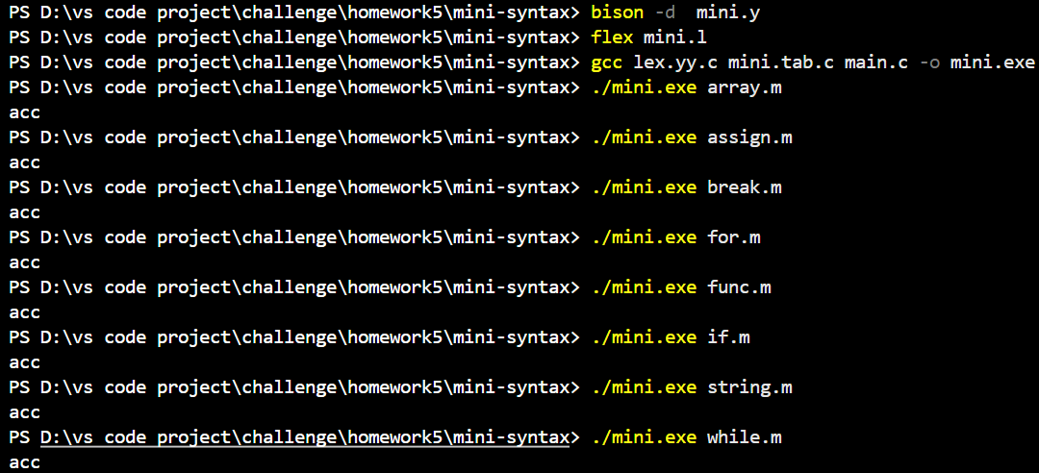
全部通过

